目录

一概述

一、概述
本触摸屏控制系统采用高速CPU电脑系统与14英寸液晶显示器组成的硬件平台，配合本公司自行开发的专用软件控制系统，构成本全自动超声清洗电脑控制系统。本系统具有超大屏幕32位真彩显示能力，响应速度快。配合PLC控制系统，可实时动态显示监控对象的工况。本系统操作方便易学，界面独特新颖；系统功能扩展方便，通过软硬升级可实现远程监控功能。
二、触摸屏界面简述
在触摸屏上的功能按钮等同于电控柜上的功能按钮，设备运行时既可以用触摸屏上功能按钮控制也可以用电控柜上的功能按钮控制。为了使本系统方便易用，用户的操作更简单，本系统采用人性化设计，界面简洁明了。
如下图(1-1)所示，本系统界面为

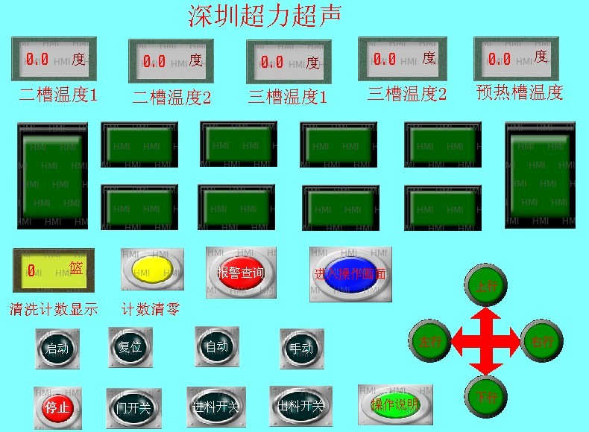

图（1-1）

操作画面如下图(1-2)所示
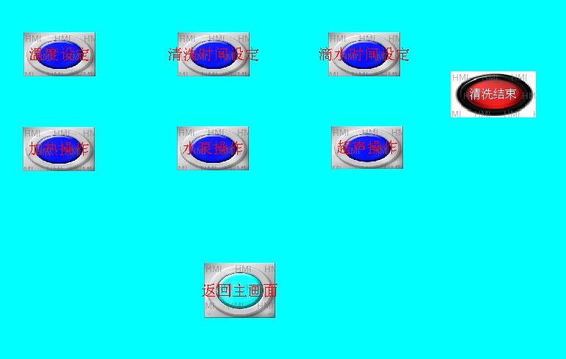

图（1-2）

三、各功能按钮使用说明
- 手动: 手动操作模式选择开关.系统需要手动操作时按此按钮,一般在调试操作或系统出故障时使用,正常操作不用.
- 自动: 自动操作模式选择开关.系统正常使用时,按此开关系统则按照已设定好的程序自动运作.
- 复位: 恢复系统在自动运作前的原始位置.系统在遭遇外来因素(如突然断电等)或手动操作过后,系统还需正常自动运作,按此按钮恢复自动运作前的原始位置后自动运作才能进行.
- 停止: 关闭系统.系统在关闭时或紧急情况需停止时按此键.
- 门开关：系统工作在手动状态时点击使得气缸门打开。
- 进料开关：系统工作在手动状态时点击使得进料电机运行。
- 出料开关：系统工作在手动状态时点击使得出料电机运行。

- 报警查询: 听到设备报警声响时按此键可查看报警原因.
- 温度显示：主画面首行为各槽温度显示
- 温度设定: 点击进入可设定各加热槽温度.
- 清洗时间设定: 点击进入可设定各槽超声时间.
- 滴水时间设定: 点击进入可设定各槽滴水时间.
- 加热控制: 点击进入使用各加热槽加热功能.
- 水泵控制: 点击进入使用各水泵喷淋或过滤功能.
- 超声控制: 点击进入可开启各超声槽超声波波.
- 方向控制: 系统工作在手动状态时通过箭头方向点击各键,工作机械手可往各方向运作.
- 操作区其大部分按钮功能与控制柜面板相同，操作方法也可参看<<CLA-8200TSF超声波清洗机使用说明书>>控制柜面板按钮操作说明部分。
- 清洗结束： 当自动清洗时按下此按钮自动门将一直打开。
四、系统参数设置方法
系统参数设置功能按钮位于系统设置区内，用于设定或更改清洗系统的工作参数。包括清洗温度设置、时间设置、清洗方式设置、清洗工艺设计、报警查询、系统管理、关于系统。
1、清洗温度设置
按[温控设定]功能按钮，系统弹出[温控设置]对话框, 如图（1-3）所示,点击要更改或设置的清洗槽设置框，系统弹出如图(1-4)对话框, 如图（1-4）点击数字键，输入要设置的温度, 完成后点击“ENT”键确认即可,然后再点击“ESC”键返回对话框.再用同样方式操作另一槽设置，确认输入并跳到下一槽温度设置，如输入错误可单击“CLR”退格键清空后再重新输入设置值。设置完成所需要更改设置的各槽温度后点击“返回主画面”完成温度设置并退出温度设置对话框。同理亦可设置温差，温度补偿。

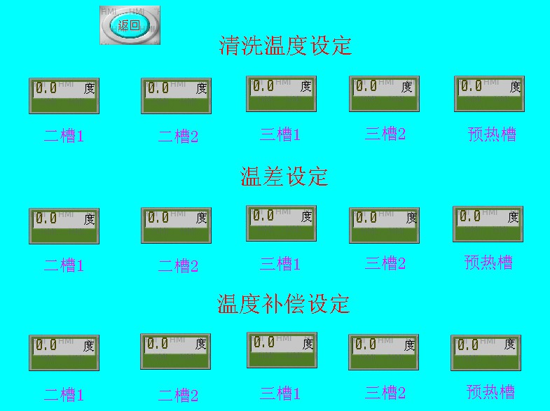

图（1-3）

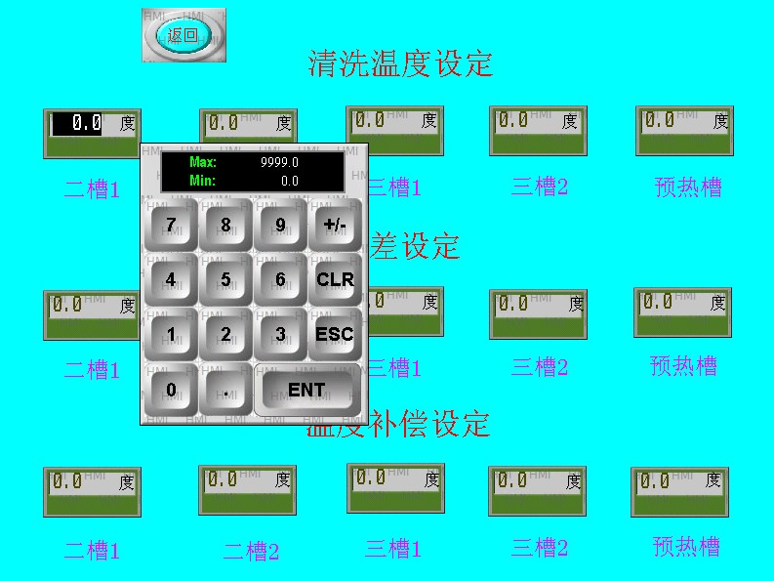

图（1-4）

2、清洗时间设置 如下图（1-5）
按[时间设定]功能按钮，系统弹出[时间设置]对话框, 如图（1-5）所示,点击要更改或设置的清洗槽设置框，系统弹出如图(1-6)对话框, 如图（1-6）点击数字键，输入要设置的时间, 完成后点击“ENT”键确认即可,然后再点击“ESC”键返回对话框.再用同样方式操作另一槽设置，确认输入并跳到下一槽时间设置，如输入错误可单击“CLR”退格键清空后再重新输入设置值。设置完成所需要更改设置的各槽时间后点击“返回主画面”完成温度设置并退出时间设置对话框。同理亦可设置滴水时间。
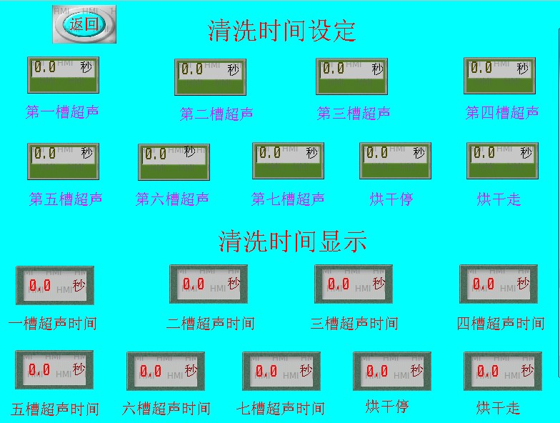

图（1-5）

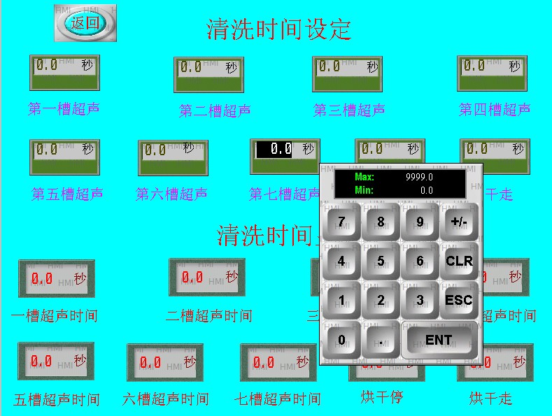

图（1-6）

3、加热控制
按[加热控制]功能按钮，系统弹出[加热控制]对话框, 如图（1-7）所示,然后点击各加热按钮即可完成各槽加热,后点击“返回主画面”完成并退出对话框.

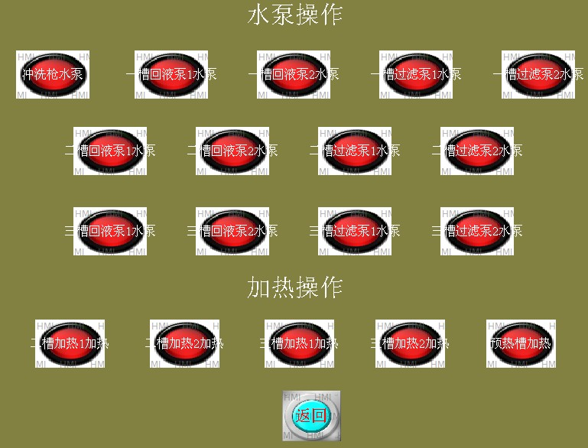

图（1-7）
4、水泵控制
按[水泵控制]功能按钮，系统弹出[水泵控制]对话框, 如图（1-8）所示,然后点击各功能按钮即可完成,后点击“返回主画面”完成并退出对话框.

图（1-8）

5、超声控制
按[超声控制]功能按钮，系统弹出[超声控制]对话框, 如图（1-9）所示,然后点击各功能按钮即可完成,后点击“返回主画面”完成并退出对话框.
图（1-9）
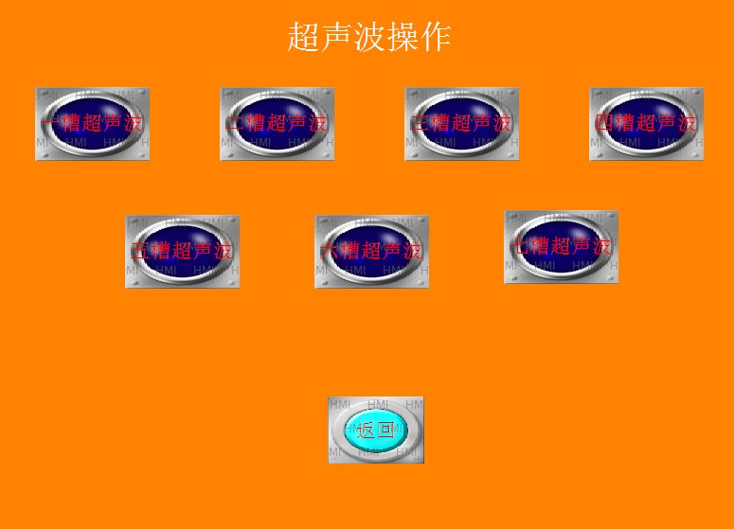

7、其他控制
按[其他控制]功能按钮，系统弹出[其他控制]对话框, 如图（1-12）所示,然后点击各功能按钮即可完成实现其他功能,后点击“返回主画面”完成并退出对话框.

图(1-9)

6、报警查询
按[报警查询]，弹出[报警查询]对话框，如图（1-10）
将显示出运行过程中出现的当前报警状况，如果操作错误纠正了，报警信息将自动清除。按[返回主画面]退出该对话框。

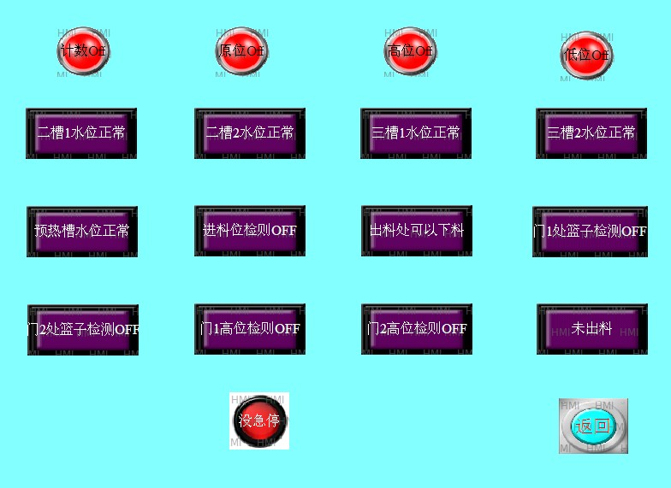

五、警告：
触摸屏为易碎物品，使用过程中请勿用尖锐硬物触碰，以免损坏触摸屏。

图(1-10)

五、 常见问题其解决

序号
1
2
3
4
5
6

